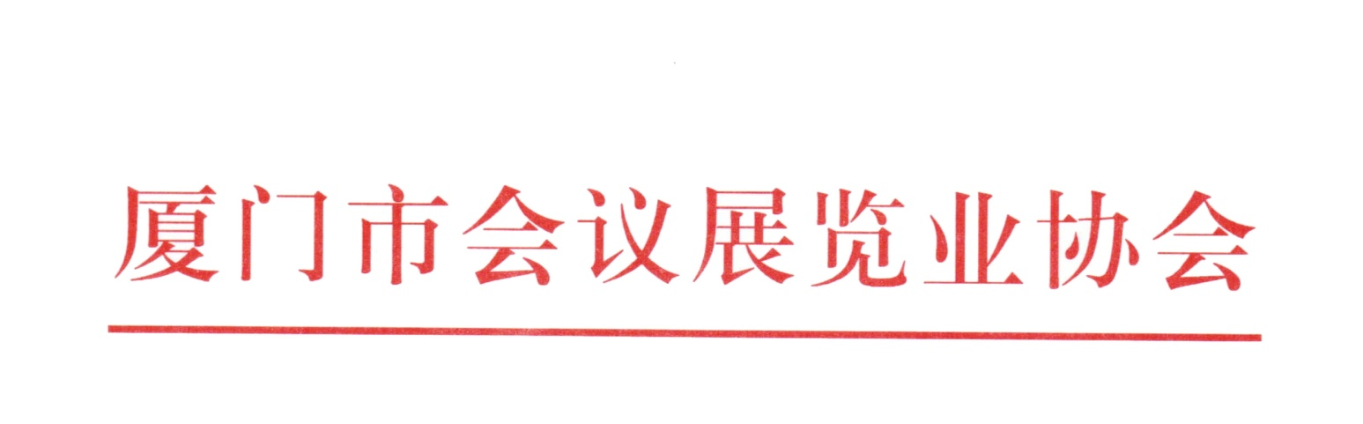

关于邀请参加“厦门市会议业发展研讨会”的通知
各会议公司：
市委市政府、思明区政府为推动厦门会展业发展，于2014年及2015-2016年相继出台了扶持会展业发展的政策、法规，为厦门会展业的蓬勃发展注入新的活力,今年年底,相关部门将对相关政策进行检讨和修订，为了解企业2016年的运营情况及对政府扶持政策的意见与建议，更好地促进我市会议产业的国际化、高端化发展，协会定于2016年7月20日（周三）下午3点在国际会展中心402会议室举行“厦门市会议业发展研讨会”。请各会议公司特别是单位负责人准时参加座谈会。
请各单位于7月19日前，将报名表传真或邮件至协会。
特此通知。
联系人：许小华 电话：0592-5959011
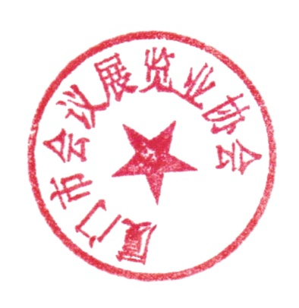
传真：0592-2213716 E-mail：xmcea3@163.com
厦门市会议展览业协会
二〇一六年七月十五日

单位
姓名 | 职务 | 联系电话
回 执

